惠州报业传媒集团有限公司供应商注册准入流程操作手册
- 供应商登录如下地址：https://pur.yonyoucloud.com/core4/hzby
- 点击【供应商登录/自主注册】，点击供应商注册。
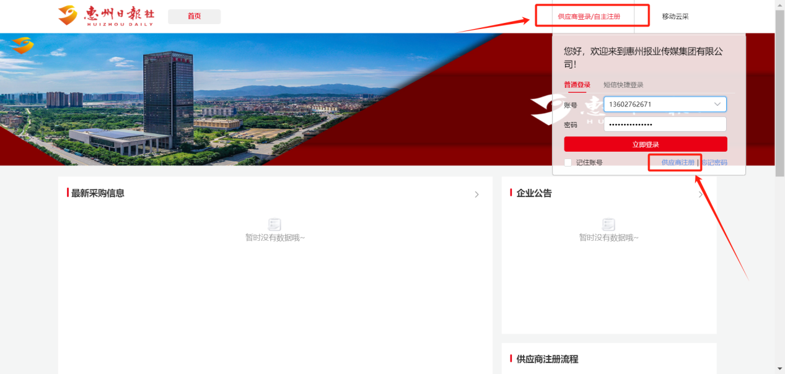
- 按照要求填写供应商注册信息、完善资质信息，提交至惠州报业传媒集团有限公司审核。
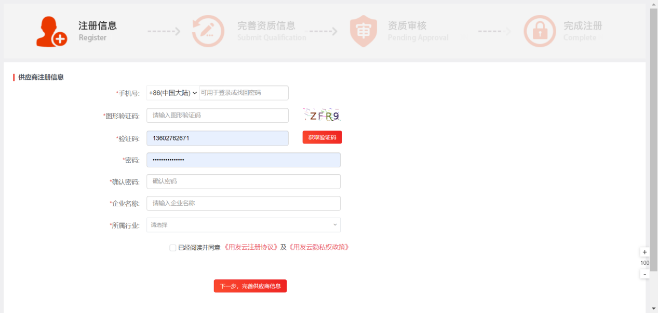
- 如果注册信息填完后，资质信息无法一次性填完，下一次找到资质信息填写的入口如下所示：在首页登录账号后（账号密码就是你注册信息填写的手机号和密码），会看到【供应商注册申请】的按钮，点击这个按钮就会跳转到此前填了一半的供应商注册申请单上。
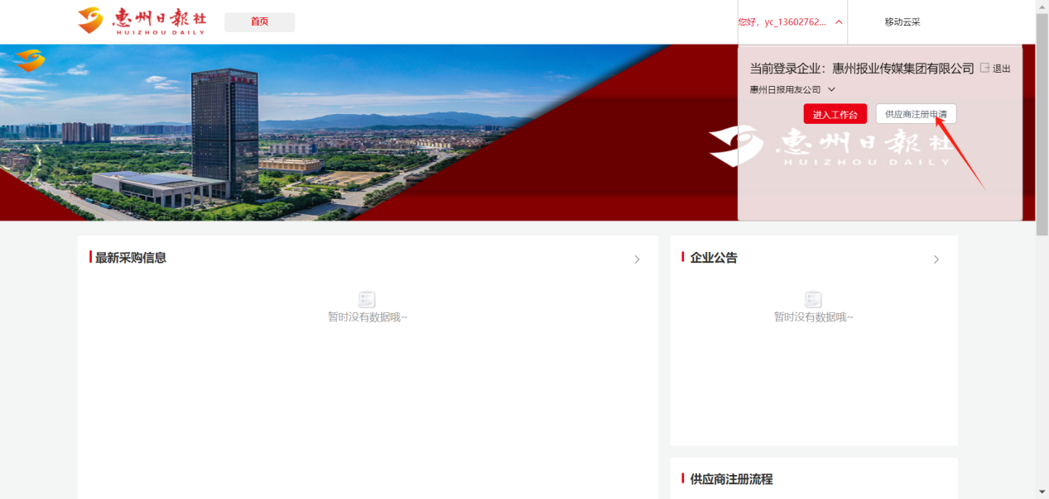
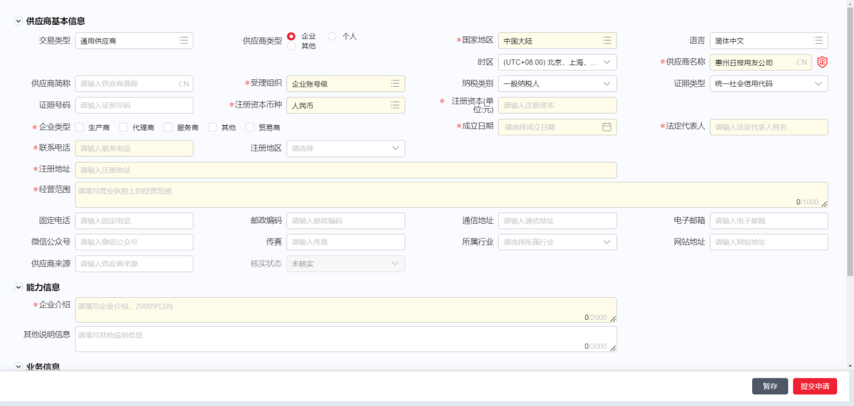
- 填写内容注意事项：
  - 供应商基本信息和能力信息必填项必须填写。
  - 联系人基本信息页签，姓名和手机号必须填写，默认联系人选择是。
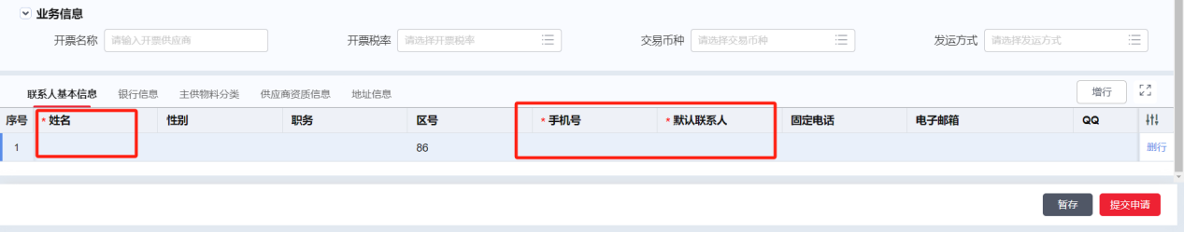
  - 银行信息页签，币种、银行网点、银行账号、账户名字、默认银行必填。
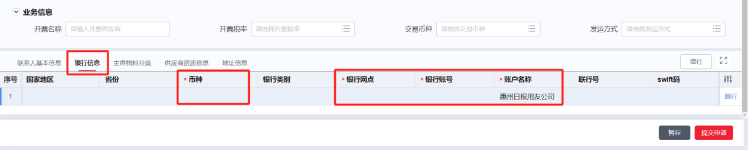
  - 供应商资质信息：按照要求，上传每一个资质证照。供应商入库申请表是有参考模板的，点击【参考模板附件】即可下载查看。
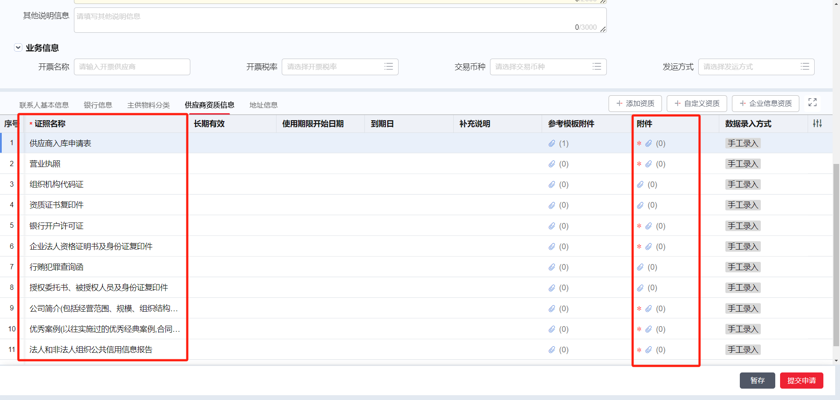
  - 填写完如上这些内容后，即可点击【提交申请】，提交之后需要等待惠州报业传媒集团有限公司审核。提交之后系统会自动跳转进入供应商租户，并自动打开【注册申请】列表。
  - 【注册申请】列表，也可按以下菜单路径打开：卖家服务→供应商公共→注册申请。通过此菜单可跟踪采购方审核进度，“已入选状态”为审批完成，“已驳回状态”为采购方审核驳回，可以根据审核意见重新修改，或补充资料后重新提交采购方审核。
